オンラインセミナー
「AIによる画像分類の基礎 ～PyTorchの使い方～」のご案内
主催：新潟県工業技術総合研究所
「ディープラーニング（深層学習）」は、AI技術として、またデジタルトランスフォーメーション推進のツールとして注目され、高い性能を達成した事例が多く報告されています。

画像分類は外観検査の自動化等に活用が期待されています。本セミナーでは、プログラミングにより画像分類ができるAIを構築する方法を学びます。これからAIに取り組んでみたい方や、AIによる画像分類がどのようなものか知りたい方は、ぜひご参加ください。

講習会の内容
■日時：令和3年10月1日（金）1３：３０ ～ １６：0０
■概要：
●AIによる画像分類の基礎 ～PyTorchの使い方～ 下越技術支援センター 木嶋 祐太
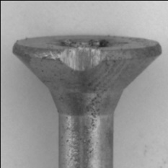
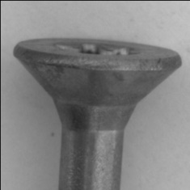
プログラミング言語のPythonとAI用ライブラリのPyTorchを使用して、AIで画像分類するソフトウェアを作成する方法を説明します。セミナーでは、PythonやPyTorchの使い方についても、初心者でもわかるように説明いたします。
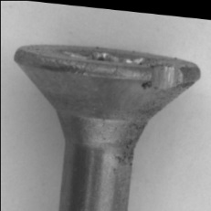
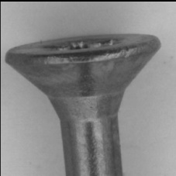
演習ではGoogle Colaboratoryを利用し、手書き文字の分類やネジの画像検査を課題として、皆様から体験していただけます。
※ Google Driveが利用できる環境と準備が必要です。
(申込者に対して事前に手順書を送付します。)
ネジの画像検査の演習
■参加条件：
この講座はオンラインセミナーで、ビデオ会議ツール「Zoom」にて配信します。利用できるインターネット環境とPCをご準備ください。
■定員：20名（先着順）／参加費：無料
■申込み期限：令和３年９月27日（月）
■申込み方法：下記申込書または申込フォームでお申し込み下さい。
申込フォーム：http://www.iri.pref.niigata.jp/Kouen2.html
【担当】下越技術支援センター 木嶋 TEL : 025-244-9168
AIによる画像分類の基礎 申込書 Email:aiiot@iri.pref.niigata.jp

会 社 名
連 絡 先 | TEL： E-Mail：
参加者名 | 所属 ・ 役職 | 氏 名
※ ご記入いただいた情報は、本セミナーおよび新潟県からの連絡・情報提供にのみ利用いたします。

